INDICAÇÃO Nº______________ DE 2026.

Sugere ao Poder Executivo Municipal, por meio do órgão competente, que sejam solicitadas providências para a realização de desobstrução de bueiro na Rua Marechal Deodoro, em frente ao nº 351, no bairro Centro.

Indico à Mesa Diretora, na forma regimental, que seja encaminhado expediente ao Poder Executivo Municipal, por meio do órgão competente, sugerindo a realização de poda de vegetação que está se alastrando sobre a rede elétrica, localizada na Rua Marechal Deodoro, em frente ao nº 351, no bairro Centro.

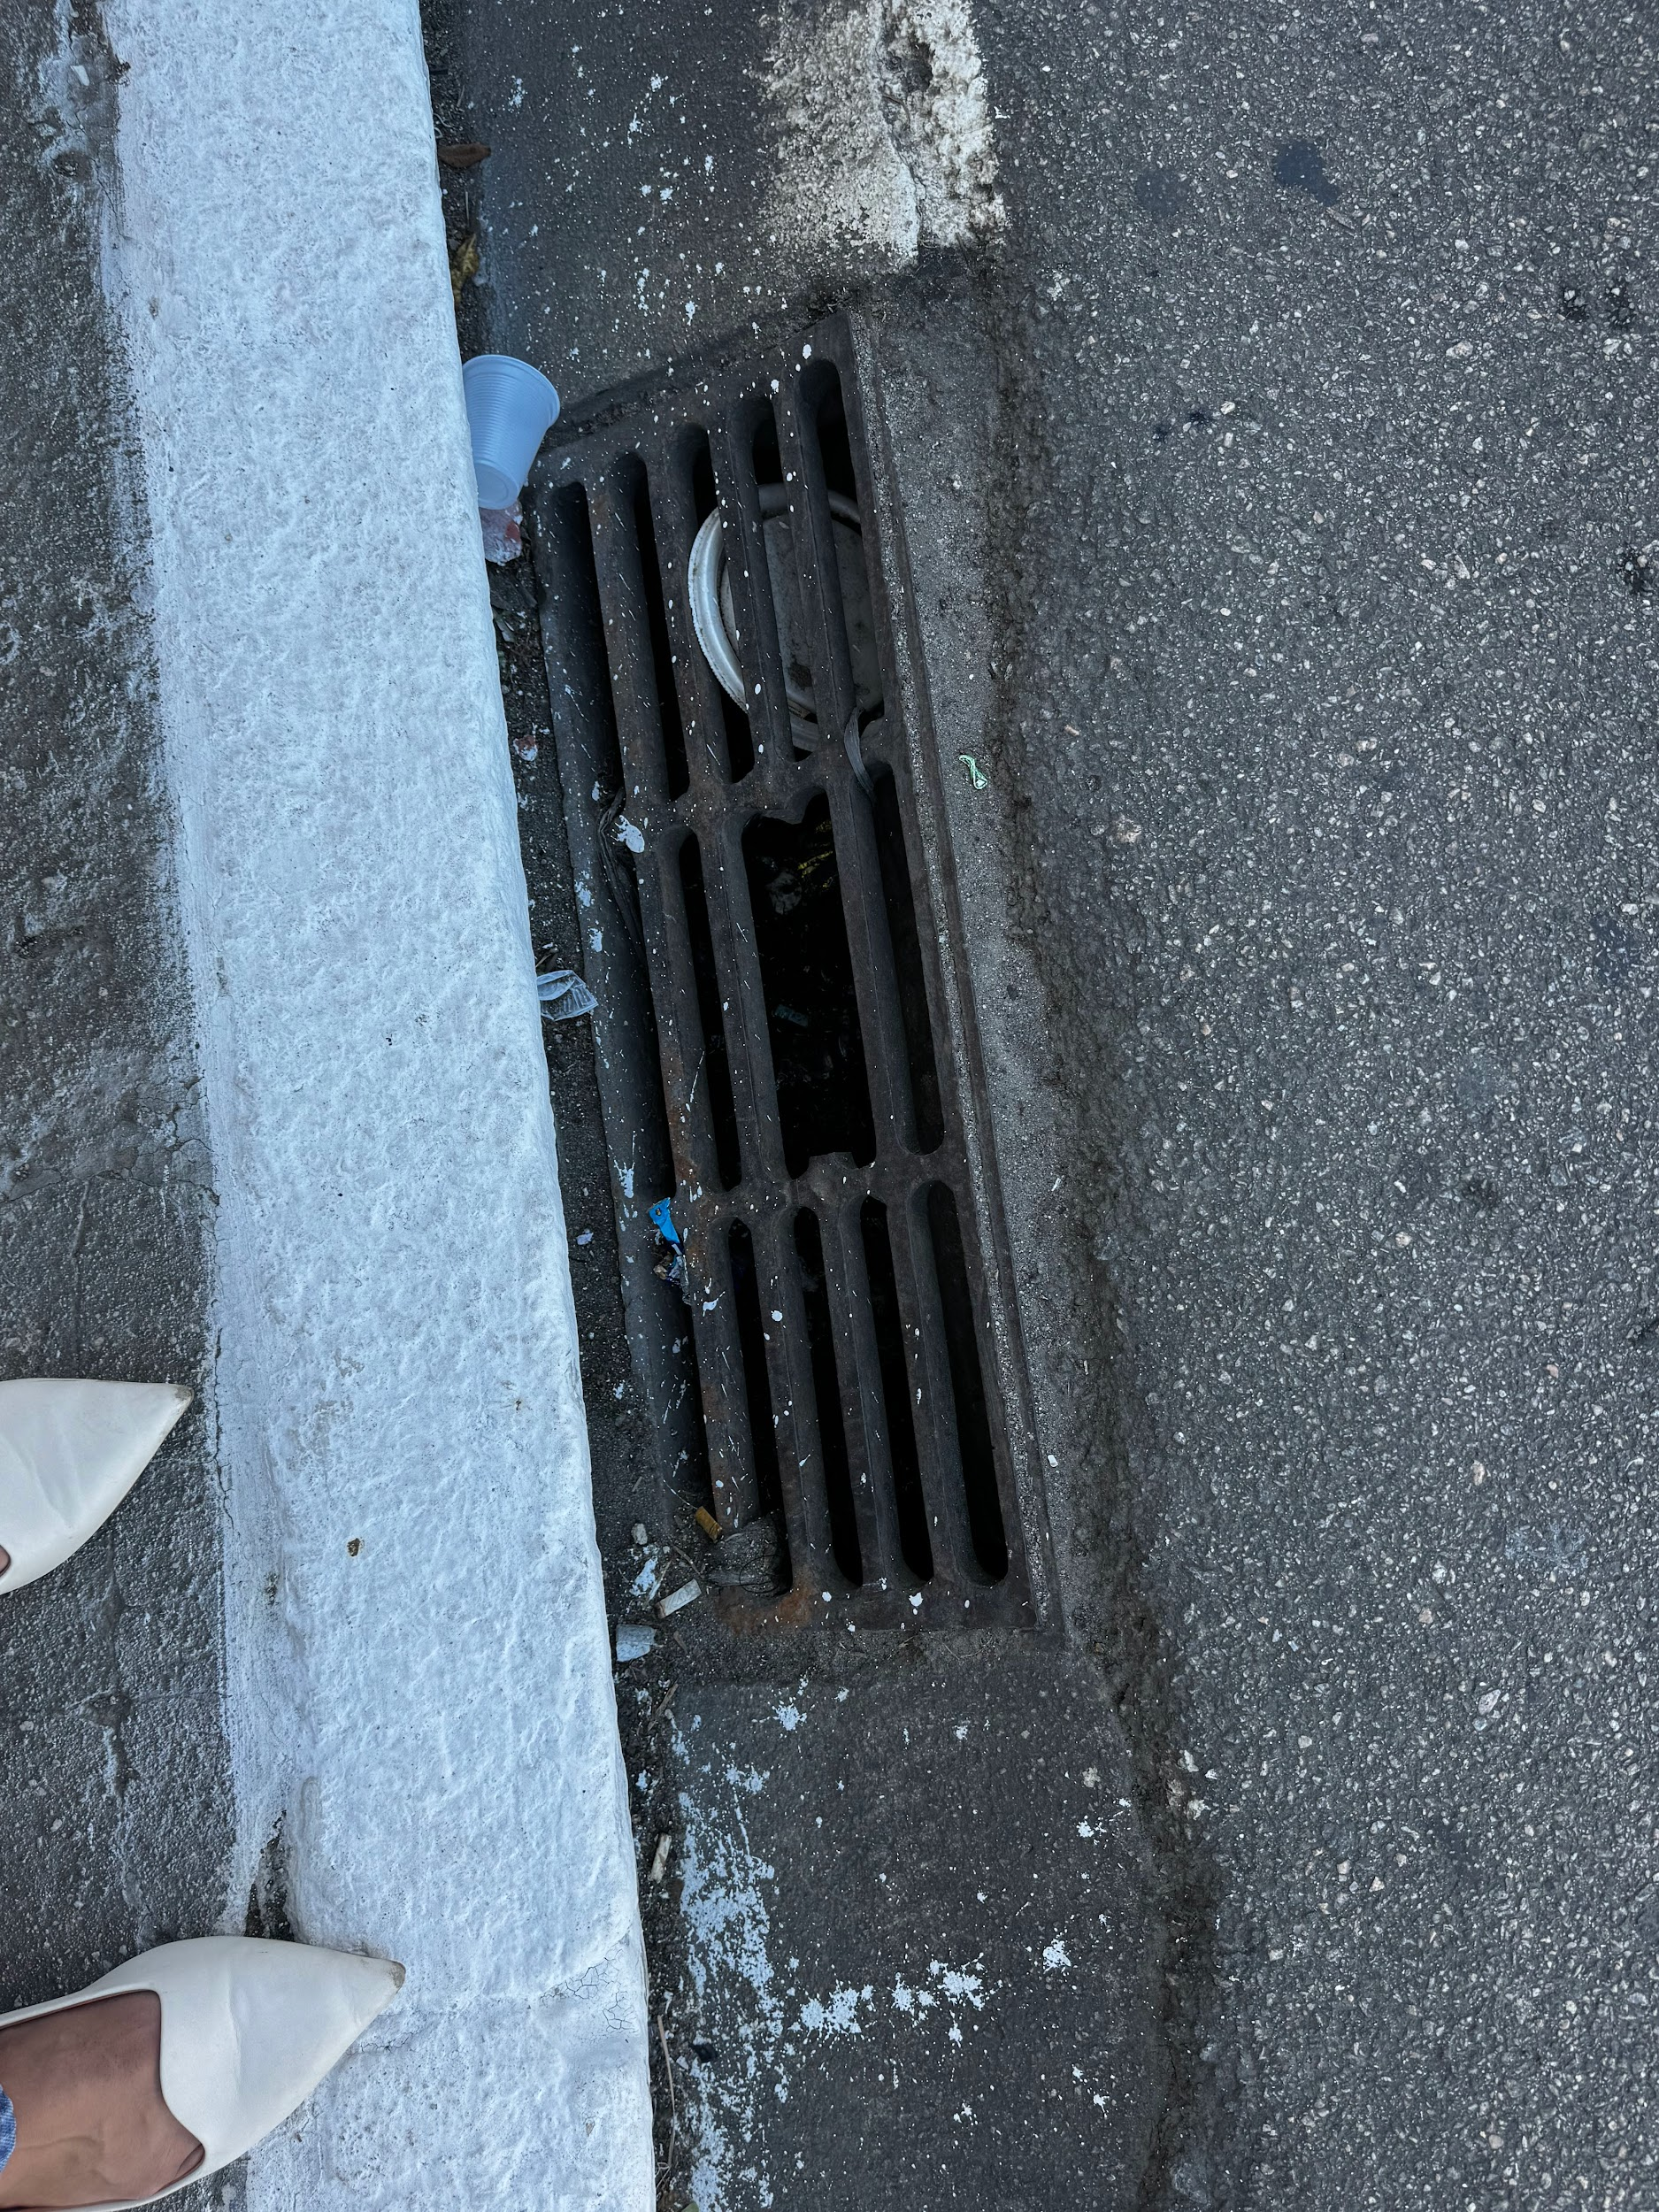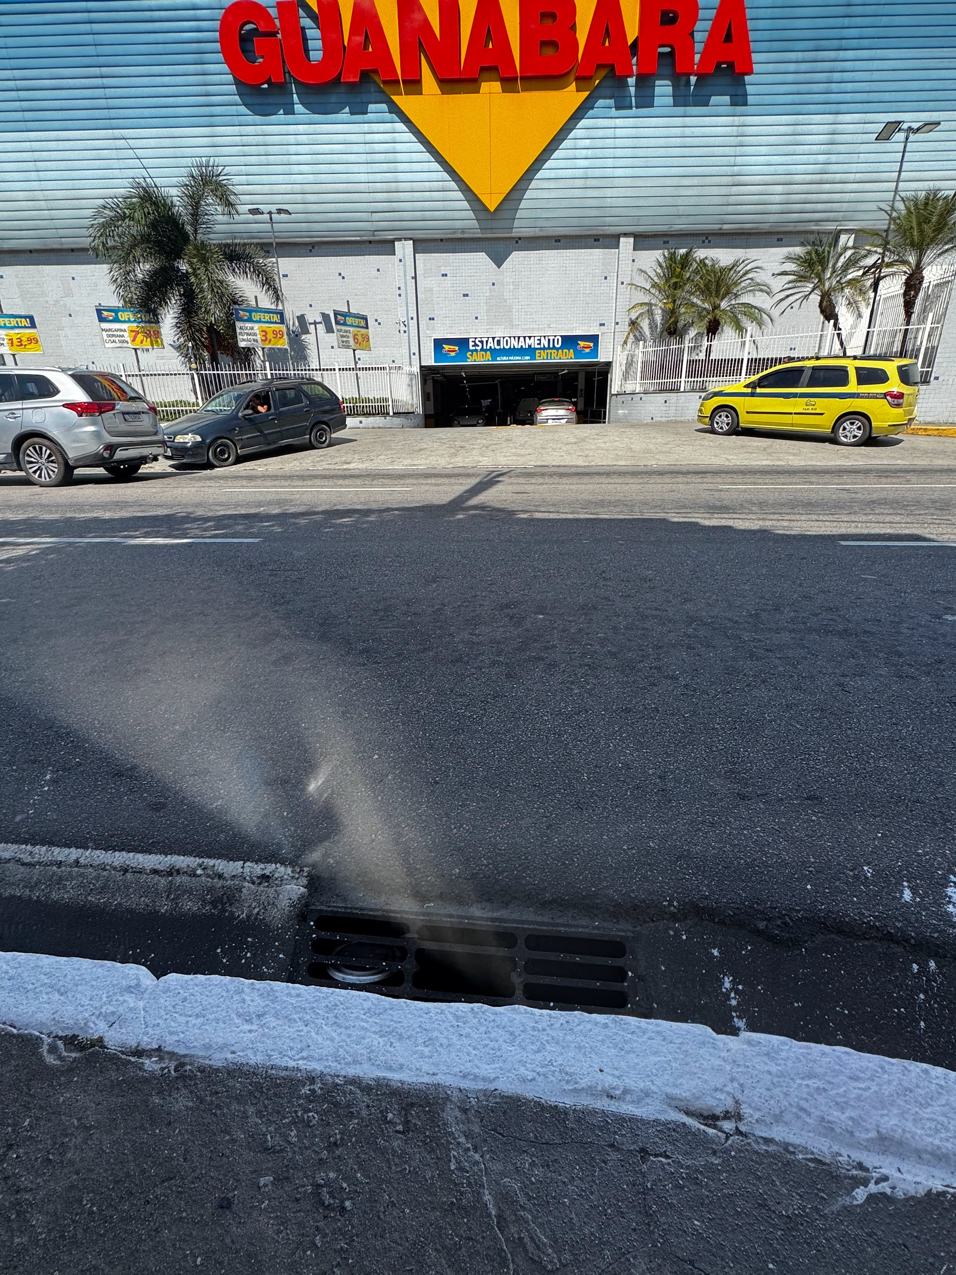

JUSTIFICATIVA

A vegetação no local encontra-se em contato e avançando sobre a rede elétrica, situação que pode causar interrupções no fornecimento de energia, curtos-circuitos e riscos à segurança da população.
Além disso, o crescimento excessivo compromete a manutenção adequada da rede e pode se agravar em períodos de chuva e vento.
Diante disso, faz-se necessária a realização de poda preventiva para garantir a segurança e o adequado funcionamento da rede elétrica.

Niterói, 07 de Maio de 2026.

Fernanda Louback
Vereadora

